Муниципальное автономное дошкольное образовательное учреждение
центр развития ребёнка – детский сад № 28 «Родничок»
города Ишимбая муниципального района Ишимбайский района
Республики Башкортостан

РЕКОМЕНДАЦИИ ДЛЯ ВОСПИТАТЕЛЕЙ
на тему:
«Детские летние игры с ветром»

Для игры с ветром можно делать разные игрушки-вертушки. Для их изготовления понадобится бумага, картон, палочки, гвозди. Самая простая в изготовлении вертушка из квадрата, надрезанного от углов к центру с загнутыми и соединенными уголками, прибитая к палочке. Такие вертушки могут быть разного размера и цвета, их прибивают не только по одной на палочку, но и сразу по нескольку.

ИГРУШКИ-ВЕРТУШКИ
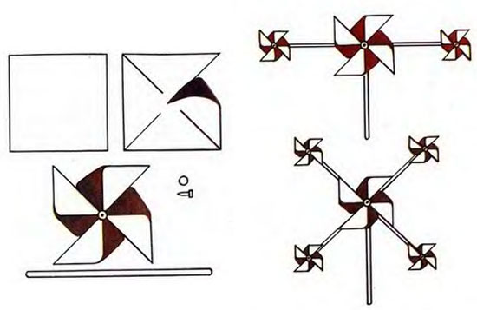
Предлагаем такие виды вертушек, которые дети смогут сделать сами.
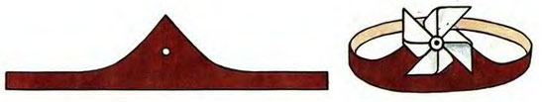

Способ изготовления вертушек «Солнышко».
Для изготовления вертушки «Солнышко» к обратной стороне картонного круга приклеивают кружки, сложенные пополам, одна сторона которых отогнута.
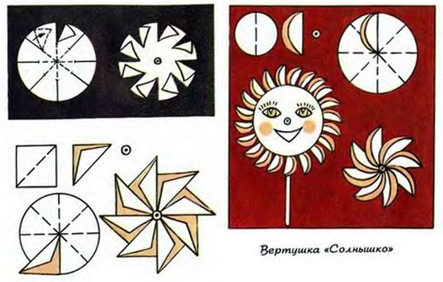

Способ изготовления вертушек «Петушок» и «Самолёт».
Вертушка «Петушок» сделана из круга, сложенного на 8 частей и надрезанного. Голова у петушка крепится к палочке, которая вклеивается между двумя деталями туловища и головы, хвост у петушка из цветной пленки. Прибита поделка к палочке.
Вертушка «Самолёт» сделана из картона. Корпус самолета и крылья склеены. Вертушка крепится с помощью гвоздика или проволоки (вклеивается между двух частей).
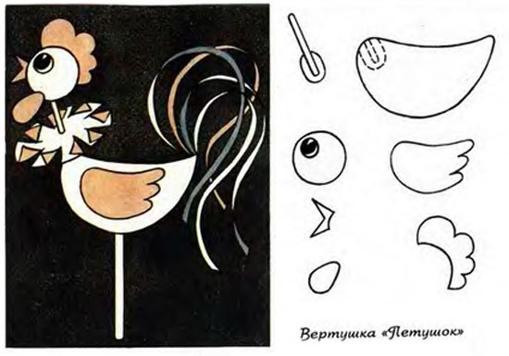
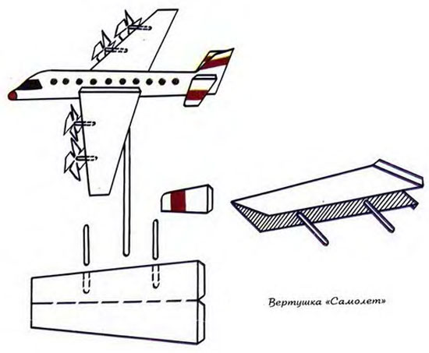

САМОЛЁТИКИ
Наверное, каждый мальчишка умеет делать стрелу. Мастерят ее из прямоугольного листа. Стрела получится красивее, если ее украсить аппликацией — приклеить хвост из цветных бумажных полосок.
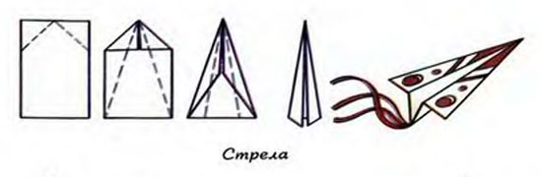
А вот самолет из квадратного листа бумаги. Он интересен тем, что благодаря срезам можно придать ему любой вид: спортивного, пассажирского или военного самолета.
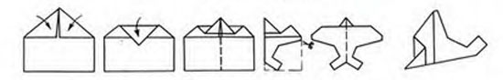
Третий самолет мастерят из прямоугольного листа бумаги. Это реактивный самолет, обратите внимание на отогнутый вверх хвост, такой вариант изготовления позволяет этому самолету долго планировать в воздухе.
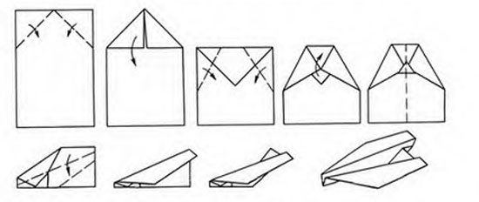
Если поделки оформить аппликацией или разрисовать фломастерами, они будут еще привлекательнее.

ВОЗДУШНЫЙ ЗМЕЙ
Воздушный змей мастерят из плотной бумаги квадратного формата, к углам прикрепляют нитки (20—25 см), чтобы они лучше держались, их приклеивают с помощью маленьких бумажных кружочков. Все нитки связывают в узелок и привязывают к нему длинную толстую нить, которую накручивают на катушку, шпульку. Хвост у змея можно украсить фантиками разного размера. Украсить поделку можно по-разному, тут уж проявите свое творчество.
В ветреную погоду такого змея можно запускать высоко в небо. А когда ветра нет, с ним можно играть как с летуном. Если бежать по дорожке, а летуна держать за нитку, то он будет лететь над тобой, правда, не очень высоко (на высоте 1—1,5 м).
